关于开展保税区大规模人群新冠肺炎病毒核酸
检测筛查演练的通知

有关单位：
为贯彻落实国务院和我市做好秋冬季防控工作电视电话会议精神，切实提升我区大规模人群新冠肺炎病毒核酸检测筛查能力，按照市及防控指挥部的统一部署和要求，我区拟于近期组织大规模人群新冠肺炎病毒核酸检测筛查应急演练，现将具体演练事宜如下：
一、演练时间
9月25日（周五）下午16:00
- 演练地点
空港实验小学室外操场
- 观摩人员
1.保税区疫情防控指挥部指挥长、副指挥长及各片区长；
2. 市场局、城环局、应急局、海港局、航产中心、社区办、服务中心、商务局、科工局、临港口岸局、航空物流局、发改局、财政局、人社局、规建局、党委（管委会）办公室、党建部、纪检监察室、两新党办、总工会、空港医院相关负责同志及具体工作人员；
3.天保控股、临港控股相关负责同志及具体工作人员；
4.环河北路派出所、京门大道派出所、临港派出所、临港边防派出所相关负责人同志；
5.华大基因、中源协和等第三方核酸检测机构相关负责同志。
三、职责分工
1.社发局：负责采样现场总指挥、总协调；负责统筹调度医疗卫生机构人员在采样现场进行采样，并进行技术指导。负责制定演练实施方案，搭建采样场所及物资准备工作；负责组织群众参与演练。
2.市场局：负责对群众进行身份验证、现场登记、秩序维护、配合采样点消杀等各项工作。
3.航空路派出所：负责做好采样现场秩序维护工作，对现场突发情况进行处置。
4.空港交警大队：负责采样现场周边交通疏导，维持交通秩序，避免造成拥堵。
5.空港医院和湖滨社区卫生服务中心：负责组织医务人员做好采样相关工作；空港医院同时负责演练现场的医疗保障。
6.空港实验小学：负责提供演练场地及群众演员等相关工作。
7.天津艾迪康医学检验所有限公司（以下简称第三方）：负责信息登记系统的运维、样本的接收和转运，以及对样本进行核酸检测。
8.孚嘉消杀公司：负责演练现场的消杀工作。
四、工作安排
1.请市场局、空港医院、湖滨中心、艾迪康、航空路派出所、交警大队、消杀公司、实验小学，于9月24日16:30到实验小学现场进行提前串场演练。
2. 9月25日，参照《保税区大规模人群核酸检测筛查应急演练脚本》及具体组织实施，现场演示发动群众、现场采样、样本运输、现场消杀、实验室检测、结果反馈、结果处置等相关环节。
五、相关要求
1.请参加观摩人员提前15分钟到达演练现场，入口位置设在空港实验小学操场东七道侧的角门。
2.演练期间请关闭手机或调至震动模式，佩戴口罩，按照指定位置就座。
2.因演练场所停车场地有限，请工作人员及参加观摩人员将驾驶车辆停于校外，停车位置在校外东七道一侧马路边，请空港交警大队派交警维护此处停车区，并疏导周围交通。
3.请市场局、空港医院、湖滨中心、艾迪康、航空路派出所、交警大队、消杀公司、实验小学确定参加演练人员名单；请其他参加观摩的单位确定参加观摩的人员名单。于9月22日（周二）12:00之前将演练和观摩人员名单发至疫情防控指挥部办公室邮箱（bsqjkzx@163.com）。
4.请市场局、空港医院、湖滨中心、艾迪康、航空路派出所、交警大队、消杀公司、实验小学确定一名联络员，负责演练协调沟通相关工作，于9月22日（周二）12:00之前一并将联络员名单至疫情防控指挥部办公室邮箱（bsqjkzx@163.com）。

联系人：桑海云、于江
联系电话：18630813876 18622598726

附件：1.保税区大规模核酸检测演练任务分工
2.保税区大规模人群核酸检测演练工作人员名单
3.保税区大规模人群核酸检测演练联络人名单
4.演练入口及停车位置图

保税区防控指挥部办公室
2020年9月22日
附件1
保税区大规模核酸检测演练任务分工
一、实验小学
1.帐篷、桌椅
主席台及观摩区：桌椅数量待定
群众候场区：20把椅子
等候区：每个采样点10把椅子，共20把
登记点：每个采样点1个简易帐篷、2桌2椅，共2个帐篷、4桌4椅
采样区：每个采样点10把椅子，共20把
采样点：每个采样点1个简易帐篷、2桌2椅，共2个帐篷、4桌4椅
缓冲区：1桌2椅
临时隔离区：1个简易帐篷、1桌2椅
医疗服务点：1桌2椅
咨询台：1桌2椅
2.标识：入口处观摩现场指引牌、观摩区桌牌、等候区（2个）、核酸检测登记处（2个）、样本采集区（2个）、核酸检测采样点（2个）、缓冲区、临时隔离区、医疗服务区、咨询台
3.等候区及采样区隔离带
4.音响、话筒
5.工作证、观摩证
6.模拟群众20名，校门口引领员2名，合计22名
二、市场局
引领员1名、体温测量员1名、等候区秩序维护员1名、信息登记人员2名、采样区秩序维护员1名、异常情况处置引领员1名，共计7名。
三、社发局
引领员1名、体温测量员1名、等候区秩序维护员1名、信息登记人员2名、采样区秩序维护员1名、异常情况处置引领员1名，共计7名。
四、空港医院
采样点采样人员2名，医疗服务点人员2名，合计4名。
五、湖滨社区卫生服务中心
采样人员2名，咨询台2名，合计4名
六、艾迪康
1.信息登记设备、采样材料、冷链、运输车辆等。
2.每个采样点信息登记人员2名，2个采样点共计4名，采样组长1名，样品交接人员1名，司机1名，合计7名。
七、航空路派出所
每个采样点秩序维护人员1名，2个采样点共计2名。
八、空港交警大队
交通秩序维护人员4名。
九、消杀公司
每个采样点消杀人员1名，2个采样点共计2名。
附件2

大规模人群核酸检测演练工作人员名单

单位：
姓名 | 单位 | 职务 | 联系电话 | 任务分工
附件3
大规模人群核酸检测演练联络人名单
序号 | 单位 | 姓名 | 联系方式 | 职责
1 | 社发局 | 桑海云 | 18630813876 | 总负责
2 | 市场局 |  |  | 组织统筹
3 | 航空路派出所 |  |  | 现场秩序
4 | 实验小学 |  |  | 群众演员
5 | 空港交警大队 |  |  | 交通维护
6 | 医大总医院空港医院 |  |  | 采样及医疗保障
7 | 湖滨社区卫生服务中心 |  |  | 采样
8 | 孚嘉消杀公司 |  |  | 现场消杀
9 | 天津艾迪康医学检验有限公司 |  |  | 样品转运及核酸检测

附件4
演练入口及停车位置图
工作车辆停放处（东七道侧）
演练入口处
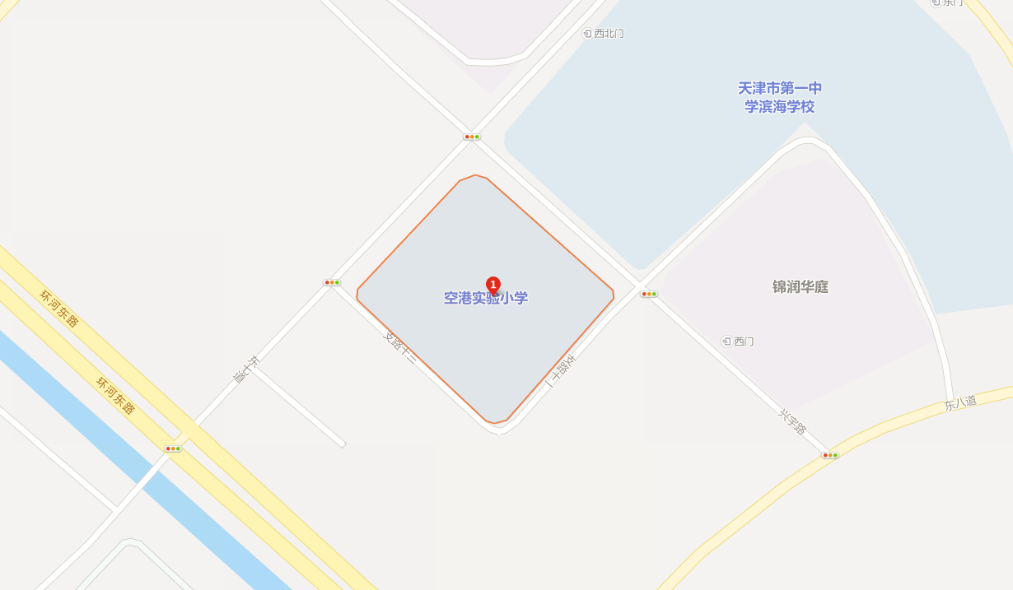

注意事项：
1.请所有参加演练的车辆停放在东七道侧马路，请交警维持交通秩序，禁止其他车辆停放。参加演练和观摩的人员凭工作证、观摩证或管委会工作人员证停放相关车辆。
2.请参加观摩人员提前15分钟到达演练现场。
3.请所有参加演练的人员提前准备好“天津健康码”以备查验，入场按照工作人员要求进行登记核验。
4.请参加演练的群众演员（实验小学的20位老师）携带身份证。

